107年度體育教學模組教師認證計畫-
體育教學模組種子教師反思工作坊計畫
壹、主辦單位：教育部體育署
貳、承辦單位：國立臺灣師範大學體育研究與發展中心
參、參加對象：107學年度於二十二縣市健體輔導團之體育教學模組種子教師群(附件一)
肆、研習日期與地點(附件二)：
一、107年12月21日(五) 下午13:30-16:30
國立臺灣師範大學校體育館三樓金牌講堂(臺北市大安區和平東路一段162號)
二、107年12月22日(六) 下午13:30-16:30
國立臺中教育大學求真樓四樓K401會議室(臺中市西區民生路140號)
三、107年12月28日(五) 下午13:30-16:30
長榮大學行政大樓四樓第一會議室(臺南市歸仁區長大路1號)
四、108年01月04日(五) 下午13:30-16:30
國立臺灣師範大學圖書館校區國際會議中心三樓 (臺北市大安區和平東路一段129號)
伍、報名場次網址：https://www.surveycake.com/s/x42L9
請種子教師務必選擇其中一場參與，並進行相關簡報。
若要參與其他場次請填寫於表單中，報名截止日期為107年12月11日(二)。
陸、研習時程表(依當日實際狀況而定)
時間 | 內 容
13:10-13:30 | 報 到
13:30-13:40 | 開 場
13:40-15:40 | 個人簡報分享  (一人約7-10分鐘)
15:40-15:50 | 茶 敘
15:50-16:30 | 討論、交流與回饋
16:30- | 賦 歸

柒、參與說明會相關人員之差旅費由「107年度體育教學資源輔導體系暨體育教學模組
教師認證計畫」經費項下支付。
捌、說明:
- 個人簡報分享：原則每人一模組7-10分鐘發表時間(依現場狀況安排，待報名截止後會以信件告知當日相關時程安排)。
- 工作坊前置作業:
1. 完成個人簡報分享內容(認證一模組一份簡報，認證兩模組兩份簡報，有規定簡報應
完成之內容)。
2. 針對先前步驟作業(教學影片、教學日誌)，請上傳至體育教學模組協作平台，網址
https://pemodel.org/。
玖、備註:
- 簡報規定格式下載網址如下，https://reurl.cc/2o1kn。
並請提前於參與認證場次前五天將簡報傳至106peteach@gmail.com，以便統一印
製工作坊相關手冊內容，逾時不候。例:參與12/21之台北場次，請於12/16將簡報
傳至上述信箱。
- 請於12/11(二)前，填寫報名場次表單，網址: https://www.surveycake.com/s/x42L9，以利活動流程安排及統計餐點數量。
- 待繳交資料確認，並完成三步驟之認證程序，即可完成體育教學模組種子教師認證，並獲得教育部所頒發之證明書。
- 本活動業務聯絡人：吳采陵小姐，02-7734-3249，E-mail:jessy2003405@gmail.com。
- 本計畫如有未盡事宜，主辦/承辦單位保留變更、修改之權利。

附件一 107年度體育教學模組種子教師名單

縣市 | 服務單位 | 姓名
基隆市 | 基隆市中華國小 | 陳志宏
基隆市 | 基隆市長興國小 | 曾雄豪
臺北市 | 臺北市湖山國小 | 高志遠
臺北市 | 臺北市博嘉實小 | 郭明諭
臺北市 | 臺北市國語實小 | 謝育臻
新北市 | 新北市新林國小 | 黃翊智
新北市 | 新北市碧華國小 | 張惠玲
新北市 | 新北市永吉國小 | 陳怜潔
新北市 | 新北市莒光國小 | 張勇銓
新北市 | 新北市頂溪國小 | 林羿君
新北市 | 新北市政府體育處(借調教師) | 陳麗君
新北市 | 新北市中山國小 | 陳韋伶
新北市 | 新北市永福國小 | 林國榮
新北市 | 新北市育德國小 | 傅一峯
新北市 | 新北市丹鳳國小 | 黃凱琳
桃園市 | 桃園市東勢國小 | 吳香蘭
新竹市 | 新竹市建功國小 | 錢明福
新竹市 | 新竹市龍山國小 | 阮亮諭
新竹市 | 新竹市龍山國小 | 楊政基
新竹市 | 新竹市西門國小 | 陳政智
新竹市 | 新竹市建功國小 | 黃明智
新竹市 | 新竹市載熙國小 | 高瑩真
新竹縣 | 新竹縣東海國小 | 李志豪
新竹縣 | 新竹縣安興國小 | 葉仰道
新竹縣 | 新竹縣照東國小 | 蘇振鑫
新竹縣 | 新竹縣新樂國小 | 陳杰
新竹縣 | 新竹縣北埔國小 | 陳冠傑

縣市 | 服務單位 | 姓名
新竹縣 | 新竹縣上舘國小 | 盧志豪
苗栗縣 | 苗栗縣新興國小 | 羅建忠
苗栗縣 | 苗栗縣大埔國小 | 吳錦彬
苗栗縣 | 苗栗縣南埔國小 | 陳建興
臺中市 | 臺中市大肚國小 | 張倍安
臺中市 | 臺中市忠孝國小 | 鄧國楨
臺中市 | 臺中市大里國小 | 曾正仁
臺中市 | 臺中市塗城國小 | 林士凱
臺中市 | 臺中市永隆國小 | 廖永欽
臺中市 | 臺中市南屯國小 | 吳沐馨
臺中市 | 臺中市內埔國小 | 張庭蓁
彰化縣 | 彰化縣民生國小 | 陳小玲
雲林縣 | 雲林縣仁德國小 | 蔡佳宜
嘉義市 | 嘉義市育人國小 | 楊家豪
嘉義市 | 嘉義市垂楊國小 | 莊景程
嘉義市 | 嘉義市垂楊國小 | 蔡慶達
嘉義縣 | 嘉義縣南新國小 | 陳宏栢
嘉義縣 | 嘉義縣好美國小 | 張貴霖
嘉義縣 | 嘉義縣下潭國小 | 謝為任
嘉義縣 | 嘉義縣祥和國小 | 林信宇
嘉義縣 | 嘉義縣更寮國小 | 林坤賢
嘉義縣 | 嘉義縣中興國小 | 葉佳榔
花蓮縣 | 花蓮縣玉里國小 | 黃致欽
花蓮縣 | 花蓮縣高寮國小 | 蔡孟谷
花蓮縣 | 花蓮縣明利國小 | 黃啟維
花蓮縣 | 花蓮縣富里國小 | 柯維棟
花蓮縣 | 花蓮縣卓樂國小 | 楊文廷

縣市 | 服務單位 | 姓名
宜蘭縣 | 宜蘭縣光復國小 | 游國連
宜蘭縣 | 宜蘭縣黎明國小 | 莊紘珍
宜蘭縣 | 宜蘭縣中山國小 | 林哲瑋
臺東縣 | 臺東縣賓朗國小 | 王姵翎
臺南市 | 臺南市德南國小 | 張莆尚
臺南市 | 臺南市德南國小 | 陳宥瑜
臺南市 | 臺南市德南國小 | 蔡貞怡
臺南市 | 臺南市德南國小 | 甘俊彥
臺南市 | 臺南市三村國小 | 李曜宇
臺南市 | 臺南市海佃國小 | 李建璋
高雄市 | 高雄市鳳陽國小 | 洪志林
高雄市 | 高雄市中洲國小 | 王耀梓
高雄市 | 高雄市中山國小 | 陳惠雯
金門縣 | 金門縣何浦國小 | 林家宏
金門縣 | 金門縣金湖國小 | 周彥辛
澎湖縣 | 澎湖縣五德國小 | 何健興

附件二 地圖及交通方式
國立臺灣師範大學圖書館校區進修推廣學院 / 國立臺灣師範大學圖書館校區國際會議中心
地址:臺北市大安區和平東路一段129號

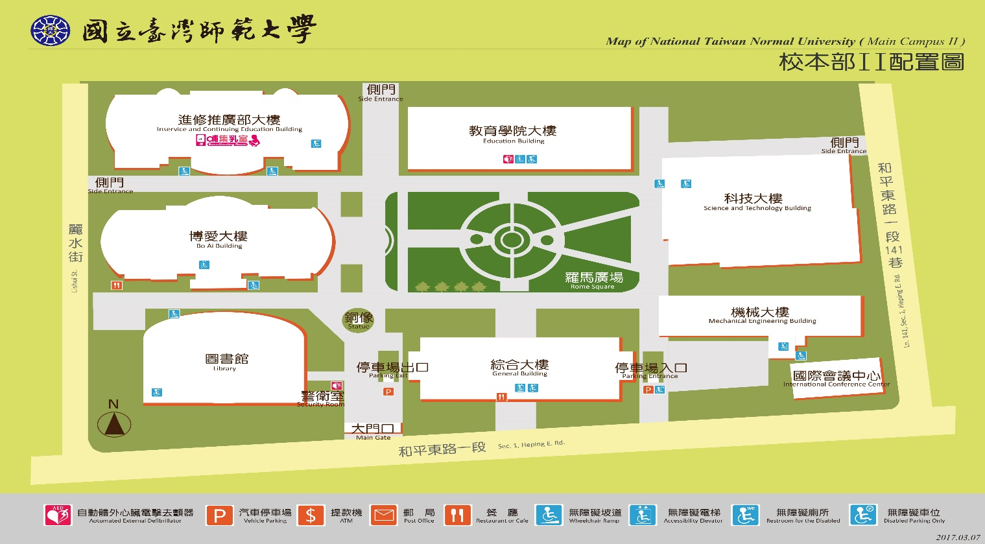

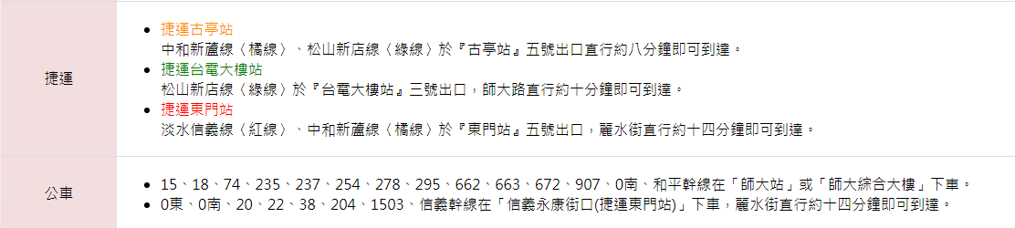
國立臺中教育大學求真樓
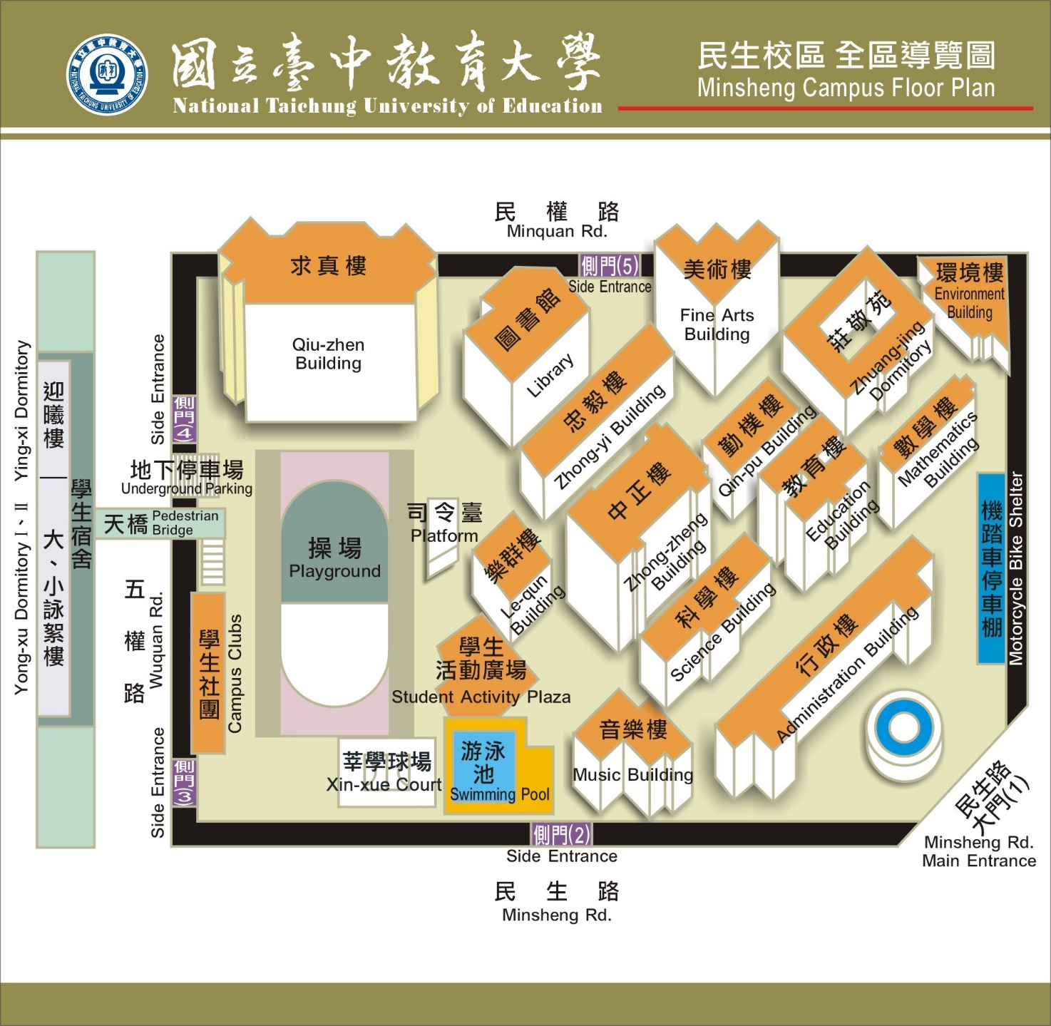
地址: 臺中市西區民生路140號

【大眾運輸工具】
1.臺中站轉乘公車至學校:82路公車 或 搭乘高鐵快捷公車。
2.臺鐵臺中站轉乘公車至學校:11、27、32、290、323、324、325路公車。
【自行開車】
1.下臺中交流道後往臺中方向，直行臺灣大道右轉五權路，再左轉民生路即可到達民生校區
大門口。
2.下南屯交流道後往臺中方向，直行五權西路接五權路，再右轉民生路即可到達民生校區大
門口。

長榮大學行政大樓四樓第一會議室
地址:臺南市歸仁區長大路1號

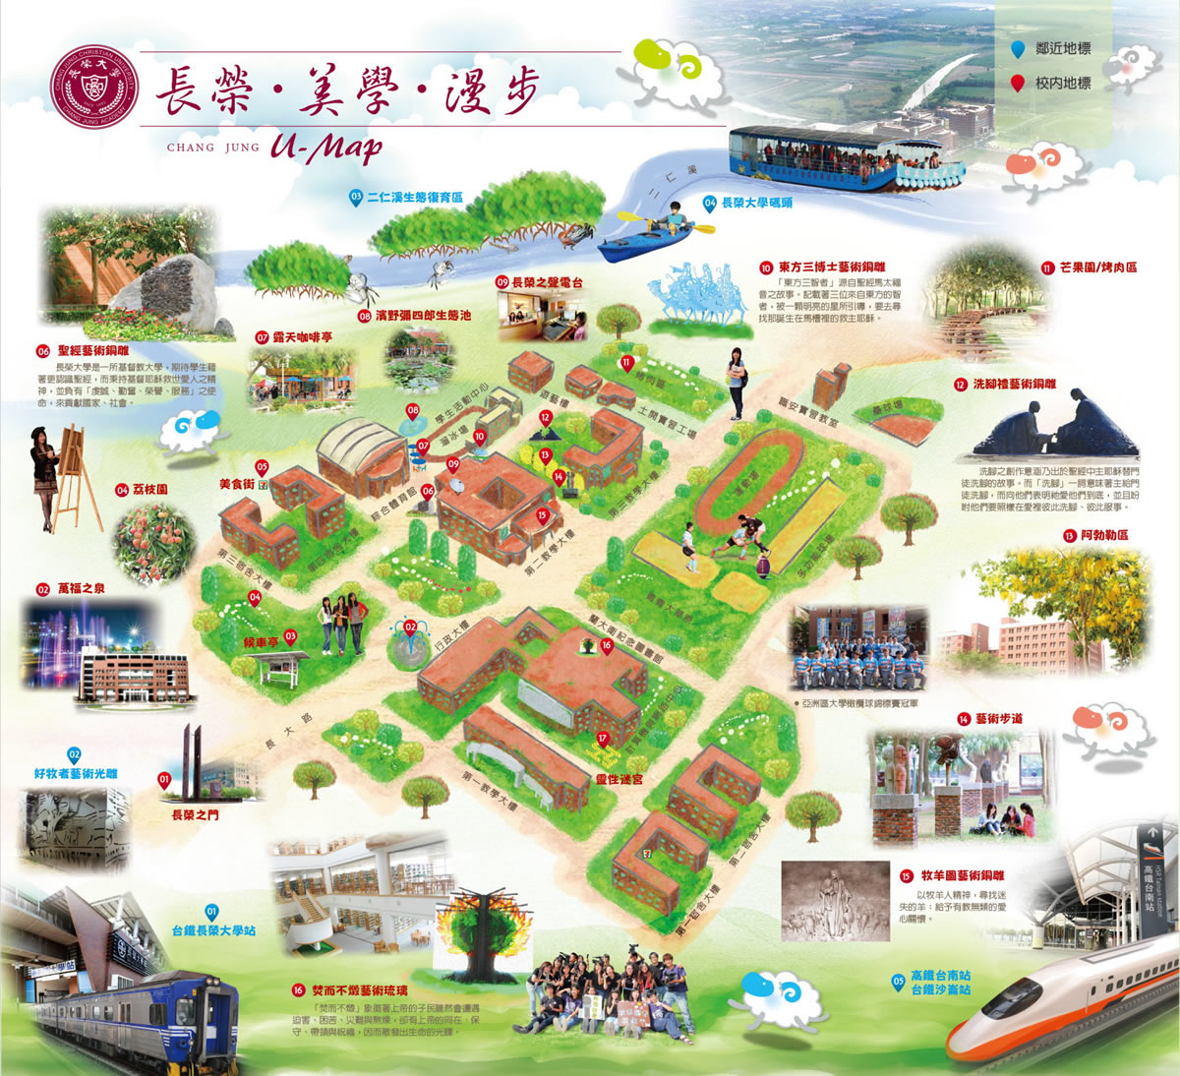高鐵
由【高鐵台南站】轉乘【台鐵沙崙支線】火車至【長榮大學站】下車即抵達本校校門口。

台鐵
可搭乘火車至【長榮大學站】下車即抵達本校校門口。

開車

中山高速公路(國道一號)
於【仁德系統】轉接【台86】快速道路至【大潭/武東】下交流道，往大潭方向直行即可到達本校。

南二高(國道三號)
於【關廟交流道】轉接【台86】快速道路至【大潭/武東】下交流道，往大潭方向直行即可到達本校。

